Estrategia y táctica eficientes
En muchas ocasiones los problemas sirven para desarrollar la capacidad de concebir un plan ganador y ejecutarlo con la mayor rapidez, es decir: en el menor número de jugadas posible. Se trata de una manera de tornar eficiente la estrategia a través de la táctica precisa.
Los temas tácticos más importantes atraviesan el ajedrez de todos los tiempos. Conocerlos, combinarlos si la posición lo requiere y sacarles provecho eleva la calidad de cualquier jugador. Los mejores competidores de blitz han desarrollado al máximo esta capacidad.
Una vieja composición podría ilustrar con sencillez lo dicho más arriba. Hablamos del problema de mate en tres jugadas (1845) creado por Henry Loveday. Así se lo presentó a Stauton, que lo publicó de inmediato:
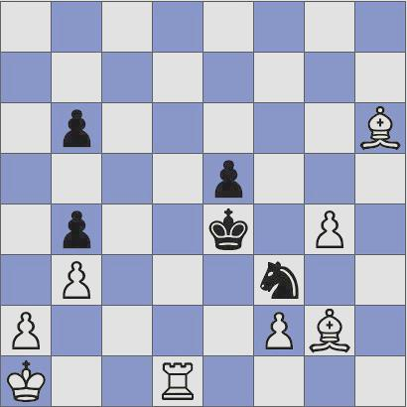
Juegan las blancas: mate en 3 jugadas
Los temas de Rey ahogado, clavada, descubierto y jaque doble se entrecruzan de manera tal que permiten hallar la solución eficiente al desafío: 1. Ac1! B5 2. Td2 Rf4 3. Td4++.
Casi un siglo después, Oldřich Duras (1939) se las ingenió para explotar una situación típica: la de un monarca atrapado en la banda y secundado por un ejército de piezas descoordinadas. El plan blanco no consiste en alargar la agonía de su inferioridad material sino en convertir en realidad la principal amenaza.
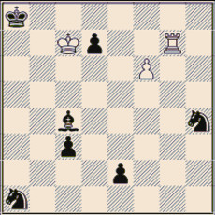
Así 1. F7 obliga a Axf7 por amenaza de coronación con jaque, 2. Tg4 obliga a Ab3 por la amenaza de mate en a4, 3. Tg1 fuerza Cc2, 4. Tg5 amenaza de nuevo mate, que se para solamente con d5; 5. Rb6 obliga a cubrir g8 con d4 pero 6. Rc7 define en favor de las blancas: el mate es inevitable.
Harold Lommer, en 1967, imaginó otra posible situación en la que el blanco saca el mayor partido de su peón en séptima gracias a la incómoda posición del rey rival.
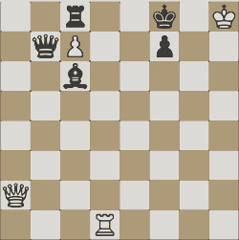
Pronto se ve que tras el jaque de dama desde a3 el rey negro dispone solamente de una casilla: e8. Así, entonces, 1. Da3+ Re8 2. Td8+ Txd8 3. Df8+ Rxf8 (Rd7 pierde por Dxd8+) 4. cxd8=D+ Ae1 5. Dd6+ De7 6. Dh6++. Las blancas forzaron un amontonamiento de fuerzas rivales que sirvieron para agudizar el encierro del rey de las negras tras la coronación en d8.
Los últimos dos problemas también ponen de manifiesto la relatividad de las ventajas materiales.

ESTUDIOS
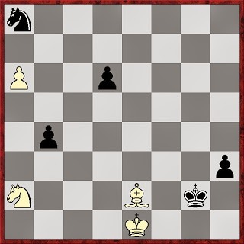
Estudio de Troitzky, 1930.

1. Ac4 Cc7 (1... Nb6 2. a7)
2. a7 h2 3. a8=D+
3... Cxa8 4. Ad5+ Rg1 5. Ah1
5... Cb6 (5... Rxh1 6. Rf2)
(5... b3 6. Cc1 b2 7. Ce2+ Rxh1 8. Rf2 b1=Q 9. Cg3#)
6. Cc1 Cd5 7. Ce2+ Rxh1 8. Rf2 Cf4 9. Cg3# 1-0
Estudio sin peones
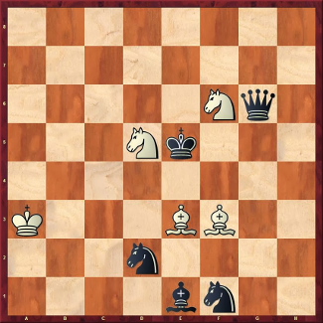
Leonid Kubbel, 1929
1.♘d7+ ♔d6 2.♗f4+ ♔×d7 3.♗g4+ ♔e8 4.♗h5 ♕×h5
5.♘f6+ ♔f7 6.♘×h5 ♔g6 7.♗g3 ♘×g3 8.♘f4+ ♔f5
9.♘d3 ♘c4+ 10.♔b3 ♘a5+ 11.♔c2

